**Actividad 5**

**CARRERA:** Ingeniería en Computación

**NOMBRE:** *Efrain Robles Pulido*

**CÓDIGO:** 221350095

**MATERIA:** Seminario de Solución de Problemas de Traductores de Lenguajes I

**MAESTRA:** José Juan Meza Espinoza

**SECCIÓN:** D09 **CALENDARIO:** 2023A

**UNIVERSIDAD DE GUADALAJARA**



**e**



**Desarrollo**

Implementar un **sumador o restador (enviar la opción)**

* Captaras un dato de **4 dígitos** desde el teclado
* Mostraras el resultado lo mostraras en **5 dígitos**

Primero se imprimirá nuestro mini-menu para seleccionar la operación entre la suma y la resta, una vez introducido un valor del menú, se imprimirá otro mensaje para introducir el primer valor y luego el segundo, para continuación mostrar otro mensaje que contendrá su resultado según la operación deseada. Mediante las instrucciones de salto (JMP, JZ, JL) se pudo reutilizar funciones para almacenar nuestros dos valores, además, de utilizar algunas técnicas e instrucciones como el AAM o el MUL para poder juntar las 4 cifras en una sola, respetando sus respectivas unidades. Finalmente se usa la misma estrategia a la inversa para separar el resultado de la operación por cifras respectivamente, utilizando también las instrucciones AAM para la 5ta y 4ta cifra, así como utilizar la memoria donde es utilizada para guardar cada valor de las cifras e imprimir de acuerdo con la simbología ASCII en nuestra cadena final.

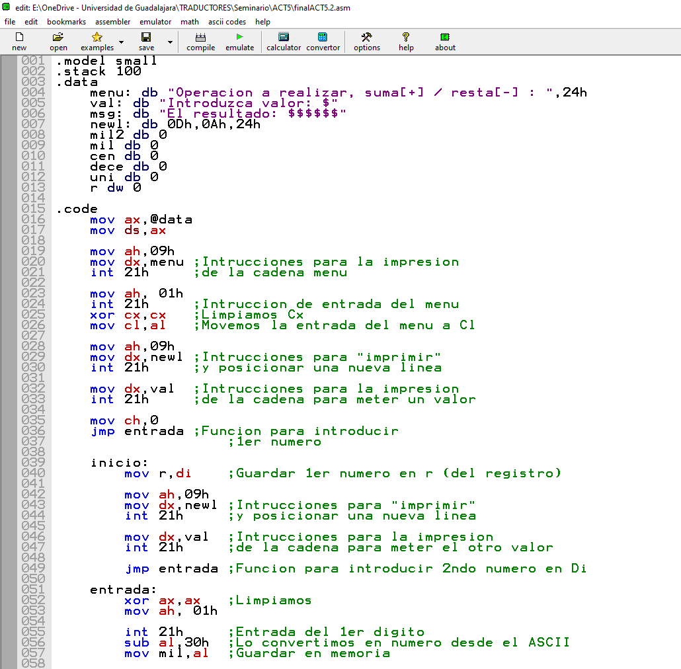

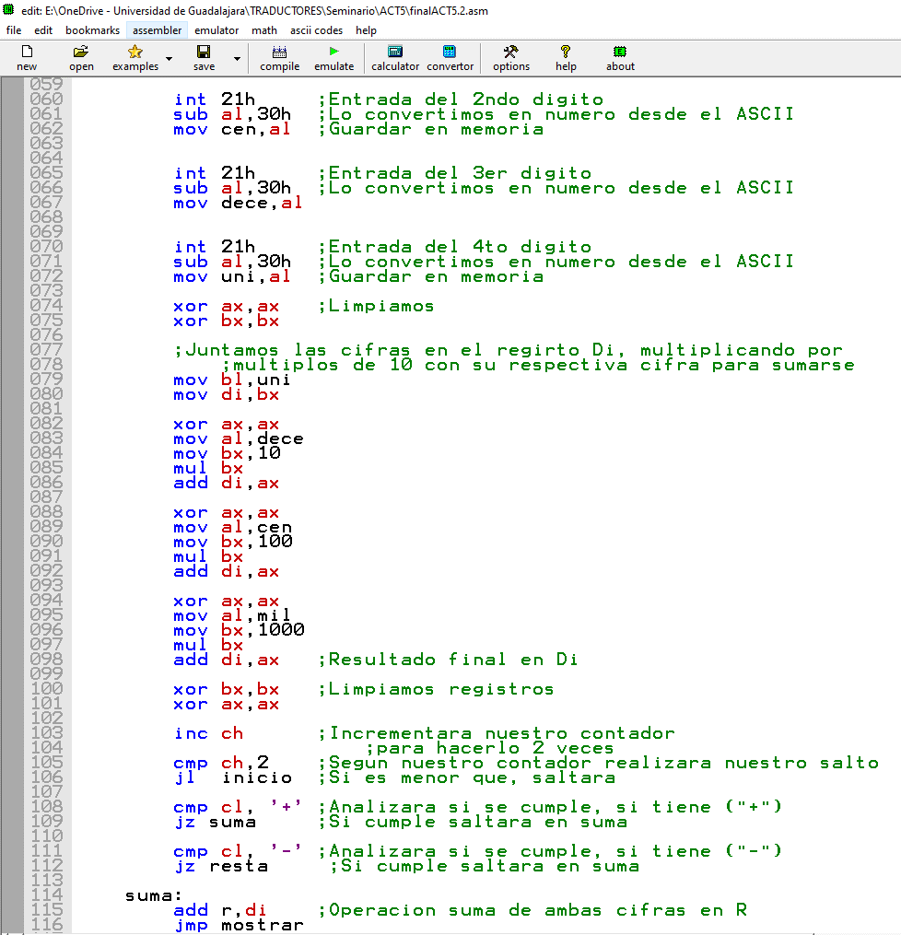

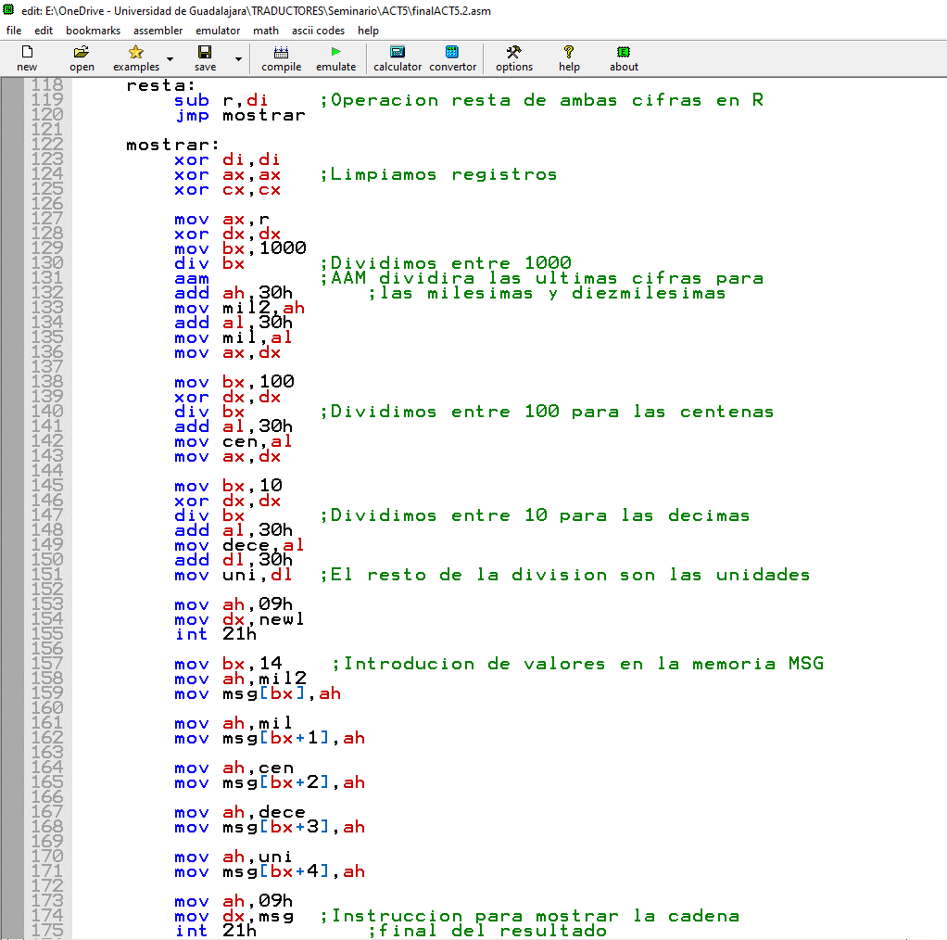

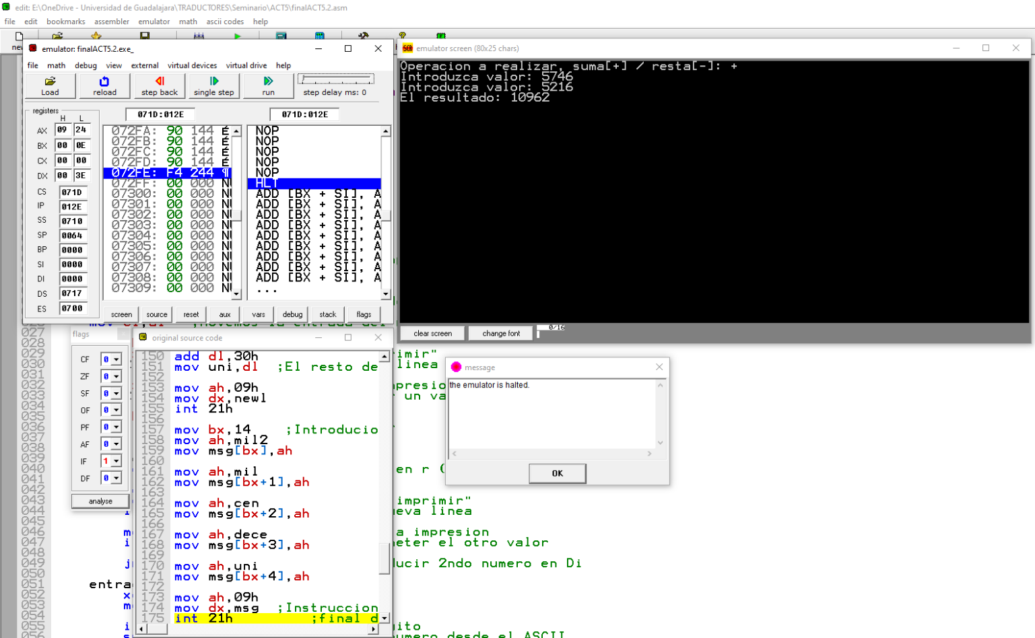

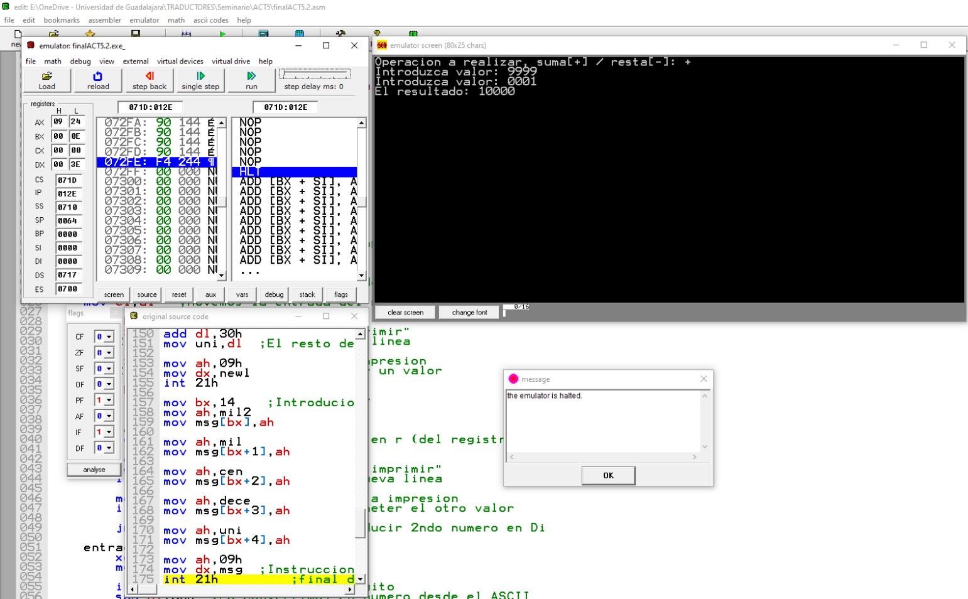

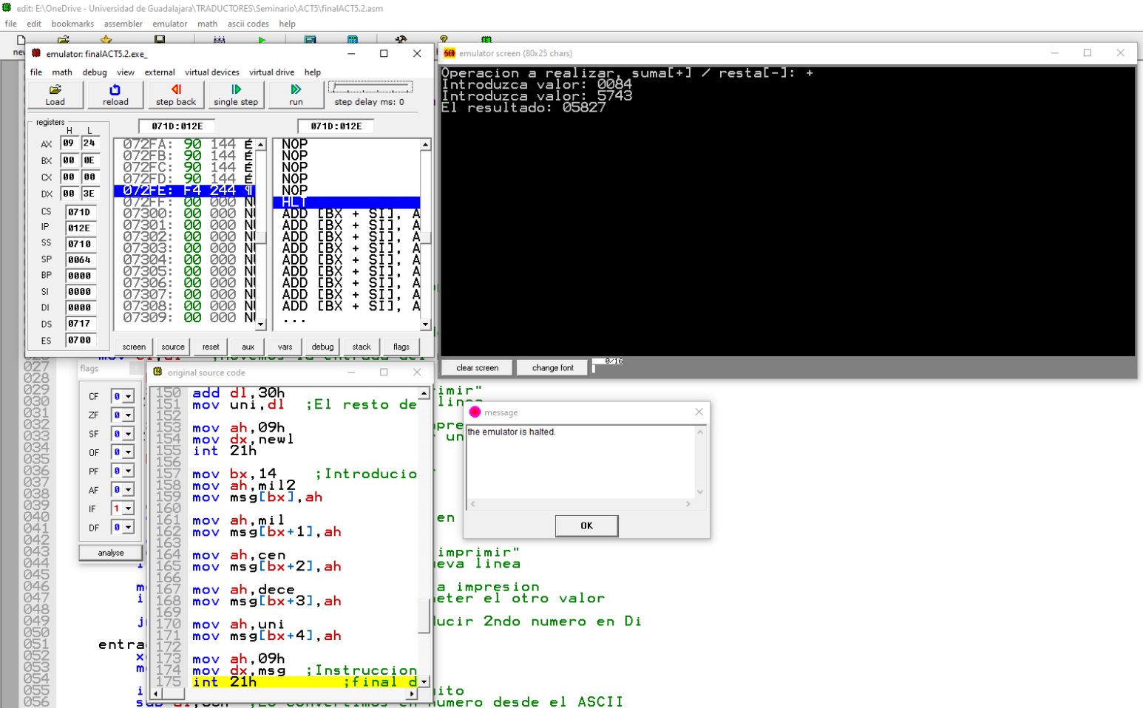

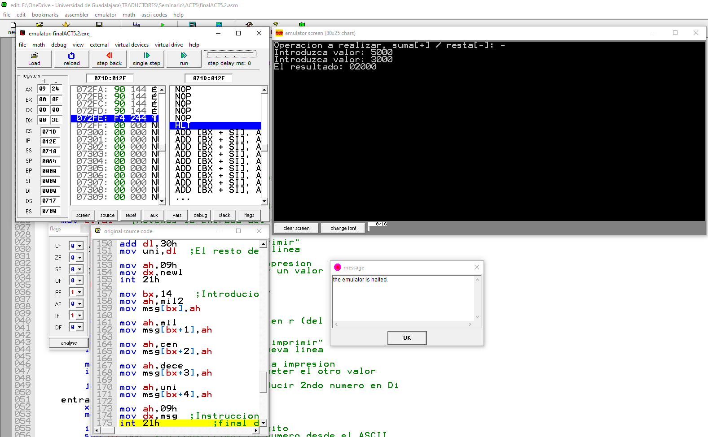

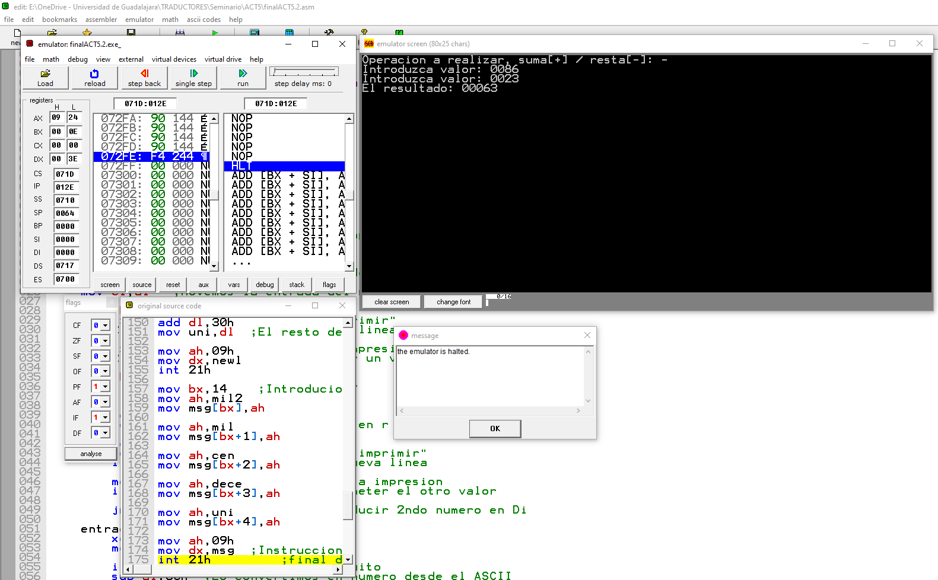

**Conclusión**

En esta práctica al principio fue sencillo de programar las entradas y poder almacenar ambas cifras de 4 dígitos para su respectiva operación, incluso uso algunos registros menos comunes como comodines para guardar instrucciones o valores para la conversión en ASCII. A medida que iba avanzando, me encontré con algunas dificultades, como fue el de desempacar cada cifra del resultado en 5 cifras. Ya que tuve que investigar y probar diferentes métodos, ya que cada instrucción tiene un detalle para que funcione como uno espera, además de que se me dificulto aún más porque tenía el problema de que se me almacenaba basura en los registros que usaba para las divisiones, por lo que tuve que aplicar varios XOR con ellos mismos para su correcta limpieza. También me costo un poco como realizar el menú para seleccionar la operación deseada sin que se me volviera un ciclo infinito todo mi codigo.

**Bibliografía:**

Brey, B. B. (2006). Microprocesadores Intel - 7 Edicion (7a). Pearson Publications Company.